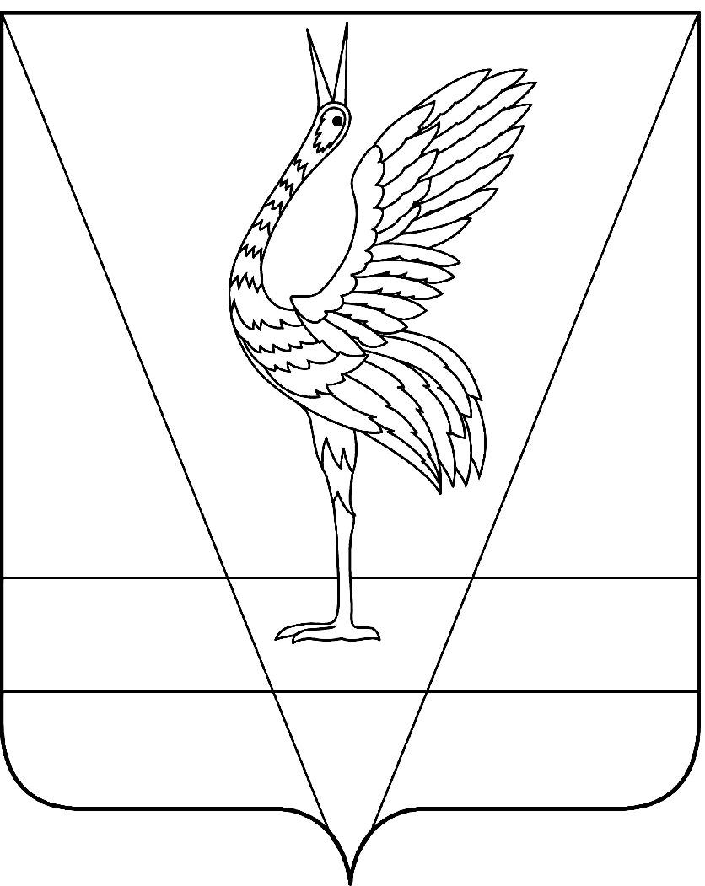
АДМИНИСТРАЦИЯ УЖУРСКОГО РАЙОНА
КРАСНОЯРСКОГО КРАЯ

ПОСТАНОВЛЕНИЕ

26.08.2022 г. Ужур № 627

О предоставлении разрешения на условно разрешенный вид использования земельного участка (в редакции постановления от 10.10.2022 № 752)

Рассмотрев заявление УФПС Красноярского края АО «Почта России», в лице директора Малышевой Елены Валерьевны, руководствуясь Градостроительным Кодексом Российской Федерации, Уставом Ужурского района Красноярского края, на основании рекомендаций комиссии по подготовке проекта правил землепользования и застройки Крутоярского сельсовета о предоставлении разрешения на условно разрешенный вид использования земельного участка, ПОСТАНОВЛЯЮ:
1. Предоставить разрешение на условно разрешенный вид использования земельного участка, в кадастровом квартале 24:39:3200001, площадью 501 кв.м. местоположением: Российская Федерация, Красноярский край, Ужурский муниципальный район, сельское поселение Крутоярский сельсовет, Крутояр село, Школьная улица, земельный участок 1Б, территориальная зона Ж-1 «Зона застройки индивидуальными жилыми домами, малоэтажными жилыми домами и зона жилая личного подсобного хозяйства», с кодом 3.2 «Социальное обслуживание», в соответствии с приложением.
2. Постановление вступает в силу в день, следующий за днем его официального опубликования в специальном выпуске газеты «Сибирский хлебороб».

Глава района К.Н. Зарецкий

Приложение к постановлению администрации
от 26.08.2022 № 627

ПЕРЕЧЕНЬ
координат поворотных точек границ территории
Условный номер земельного участка :ЗУ1-
Площадь земельного участка 261 м²
Обозначение характерных точек границ | Координаты, м
Обозначение характерных точек границ | X | Y
1 | 2 | 3
1 | 619816,50 | 107991,75
2 | 619819,75 | 107978,88
3 | 619801,13 | 107974,13
4 | 619797,13 | 107986,88
Система координат: МСК 166 (Зона 3)
Квартал: 24:39:3200001
